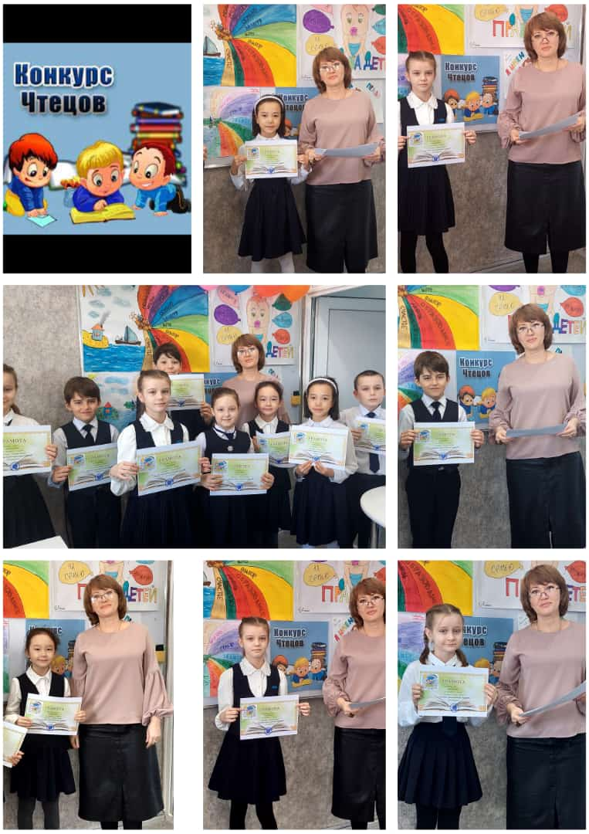
С 7 по 13 февраля 2023 года в рамках плана УМЦ проходит неделя правовой грамотности «Правовой навигатор».
- 16 февраля 2023 года социальным педагогом Бейсекеевой З.Р. среди учащихся 2-3-х классов проведен конкурс чтецов стихотворений «Наши права».
Цели и задачи конкурса:
- Развитие правовой культуры детей и юношества;
- Знакомство юных граждан с Конвенцией о правах ребенка;
- Привлечение детей и подростков к изучению своих прав и обязанностей
- Раскрытие творческой индивидуальности и развитие социальной
активности молодого поколения;
- Развитие детского литературного творчества.

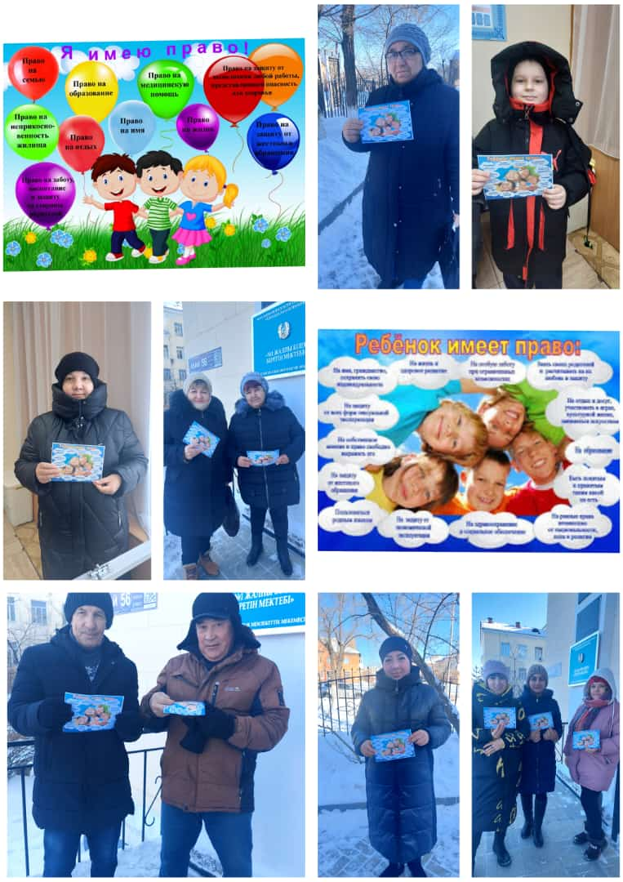

- 16 февраля 2023 года социальным педагогом Бейсекеевой З.Р. организована раздача буклетов родителям на тему «Не нарушайте права маленьких жителей страны».
Цель мероприятия: Актуализировать проблему соблюдения прав личности подростка в семье, обществе.
Познакомить родителей с правами, обязанностями и ответственностью по российскому законодательству. Способствовать формированию правовой культуры родителей (лиц, их заменяющих), профилактике правонарушений несовершеннолетних.

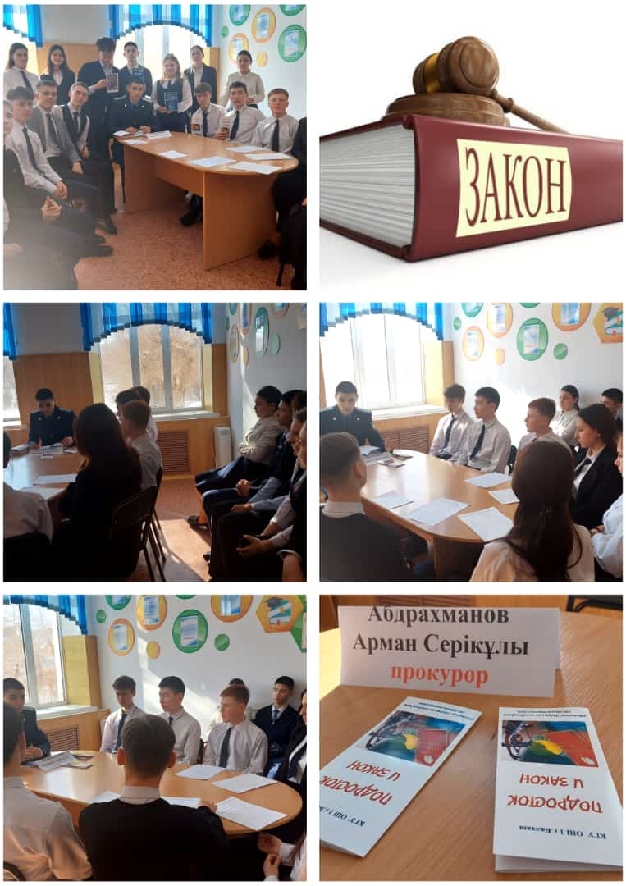
- 16 февраля 2023 года социальным педагогом Бейсекеевой З.Р. и членами Школьного Парламента в рамках проекта «Өнегелі өмір» и декады «Правовой навигатор» проведен круглый стол с участием прокурора города Балхаш Абдрахмановым А.С.
Цель: Познакомить учащихся с понятием юридические профессии. Исследовать какими качествами необходимо обладать, чтобы достигнуть в жизни успеха. Участники круглого стола акцентировали внимание несовершеннолетних о вопросах касающихся правонарушений и преступлений в обществе.

- 16 февраля 2023 года социальным педагогом Бейсекеевой З.Р. и школьными психологами Смирновой О.Л. и Беляевой А.В. в онлайн формате проведено родительское собрание «Семья-территория безопасности. Как понимать своего ребенка?».
Цель: повышение педагогической компетенции родителей (законных представителей) по проблеме создания безопасного пространства для детей в семье, школе, социуме.

